天平路街道
住宅小区2025年度分析报告
本报告基于市局十四类2024-2025年住宅小区12345投诉工单全量数据（其中天平路街道12345投诉全量工单2024年2967条、2025年2307条，十四类核心工单2024年2545条、2025年1872条），重点聚焦2025年十四类工单数据，全面分析2025年住宅小区诉求特点、重点问题及管理现状，结合与2024年的同比数据提出针对性预防措施，为提升区域住宅小区管理服务质量、化解民生矛盾、构建宜居社区提供数据支撑和工作指引。

一、12345诉求情况

1.1 总量趋势
2025年天平路街道住宅小区12345投诉工单共计2307条，较2024年（2967条）减少660条，降幅达22.24%，整体呈现显著下降态势，反映出街道在住宅小区诉求响应、问题整改及源头治理方面取得突出成效，未出现大规模诉求激增情况，辖区住宅小区管理整体态势趋于平稳，民生矛盾化解效能持续提升。

1.1.1 月度工单量波动特征
月份 | 2024年十四类总工单数 | 2025年十四类总工单数 | 同比变化率（%） | 2025年十四类核心工单数 | 2026年十四类核心工单指标
1月 | 202 | 139 | -31.19 | 118 | 100
2月 | 135 | 134 | -0.74 | 112 | 95
3月 | 247 | 206 | -16.6 | 165 | 140
4月 | 243 | 180 | -25.93 | 133 | 113
5月 | 263 | 202 | -23.19 | 167 | 142
6月 | 292 | 223 | -23.63 | 187 | 159
7月 | 269 | 248 | -7.81 | 216 | 184
8月 | 311 | 209 | -32.8 | 185 | 157
9月 | 265 | 201 | -24.15 | 162 | 138
10月 | 231 | 178 | -22.94 | 152 | 129
11月 | 265 | 195 | -26.42 | 156 | 133
12月 | 244 | 192 | -21.31 | 119 | 104
从月度分布情况来看， 2025年天平路街道住宅小区工单量呈现 “全年同比均降、季节性波动减弱” 的特征，具体表现为：
- 全年无增长月份：12 个月份中，2025 年工单量均低于 2024 年，无任何月份同比上升，其中 8 月（-32.80%）、1 月（-31.19%）、11 月（-26.42%）降幅居前，2 月（-0.74%）、7 月（-7.81%）降幅最小。
- 季节性差异缩小：2024 年工单量峰值（8 月 311 条）与谷值（2 月 135 条）差距 176 条；2025 年峰值（7 月 248 条）与谷值（2 月 134 条）差距 114 条，月度分布更均衡，说明街道建立了更完善的常态化诉求管控机制。
- 下半年相对平稳：1-6 月工单量合计 1084 条，7-12 月合计 1223 条，下半年虽总量略高，但同比降幅更稳定（平均降幅 20.15%），未出现极端波动。
下图清晰呈现了2025年工单总量、月度趋势及与2024年的同比变化情况，直观反映出2025年诉求量的整体向好态势：
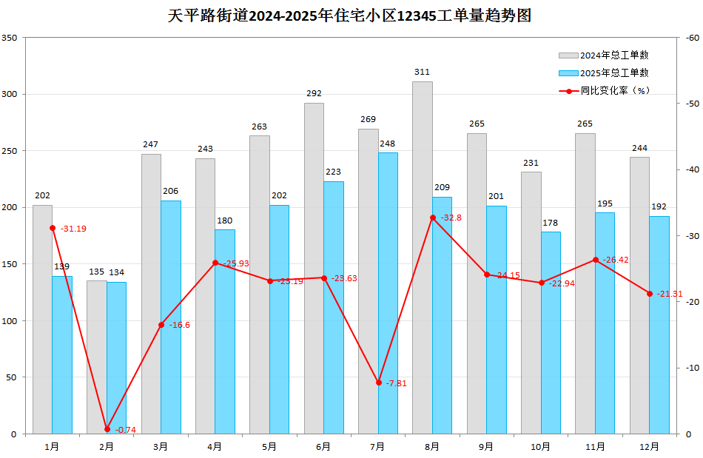
注：柱状图分别展示2025年、2024年各月工单量，标注全年总量及同比降幅

1.2 诉求类型分析
序号 | 十四类分类 | 2024年工单数 | 2025年工单数 | 同比变化率（%）
1 | 房屋维修 | 764 | 424 | -44.5
2 | 房屋违规使用 | 421 | 354 | -15.91
3 | 邻里纠纷 | 263 | 213 | -19.01
4 | 消防管理 | 143 | 137 | -4.2
5 | 停车管理 | 205 | 124 | -39.51
6 | 清洁卫生 | 145 | 122 | -15.86
7 | 业主大会/业委会 | 108 | 105 | -2.78
8 | 群租管理 | 103 | 102 | -0.97
9 | 物业安保 | 122 | 101 | -17.21
10 | 绿化管理 | 76 | 59 | -22.37
11 | 旧住房改造 | 124 | 51 | -58.87
12 | 服务态度 | 48 | 46 | -4.17
13 | 物业收费 | 23 | 22 | -4.35
14 | 房屋建设质量和开发商 | 0 | 0 | -

2025 年天平路街道住宅小区投诉涵盖 22 个细分类型（含剔除项），14大类核心类型诉求集中在六个领域，呈现 “传统痛点缓解、新兴诉求凸显” 的特点，排名前六的核心诉求详情如下：
- 房屋维修：424条，占2025年总量的18.38%，较2024年（764条）减少340条，同比降幅44.5%，仍居首位，但降幅显著；
- 房屋违规使用：354条，占2025年总量的15.34%，较2024年（421条）减少67条，同比降幅15.91%，占比微升，问题仍突出
- 邻里纠纷：213条，占2025年总量的9.23%，较2024年（263条）减少50条，同比降幅19.01%，降幅平稳，持续高频
- 消防管理：137条，占2025年总量的5.94%，较2024年（143条）减少6条，同比降幅4.2%，降幅最小，需长期关注
- 停车管理：124条，占2025年总量的5.37%，较2024年（205条）减少81条，同比降幅39.51%，占比下降，且同比降幅明显
- 清洁卫生：122条，占2025年总量的5.29%，较2024年（145条）减少23条，同比降幅15.86%，整体管控成效良好。
传统核心诉求大幅缓解：房屋维修作为首要诉求，2025 年工单量同比下降 44.50%，占比从 25.75% 降至 18.38%，反映街道在房屋设施维修、老旧问题整改方面成效显著；停车管理（-39.51%）、旧住房改造（-58.87%）等诉求同步大幅下降，传统痛点得到有效治理。
剔除项工单量锐减：剔除 - 三大类（-65.12%）、剔除 - 商办楼宇（-75.76%）、剔除 - 非物业管理区域（-80.95%）等非核心诉求工单量大幅减少，说明 2025 年工单分类精准度显著提升，有效聚焦住宅小区核心治理问题。
下图为2025年Top10投诉类型分布、占比及与2024年的同比变化情况，清晰呈现2025年各类诉求的核心特征：
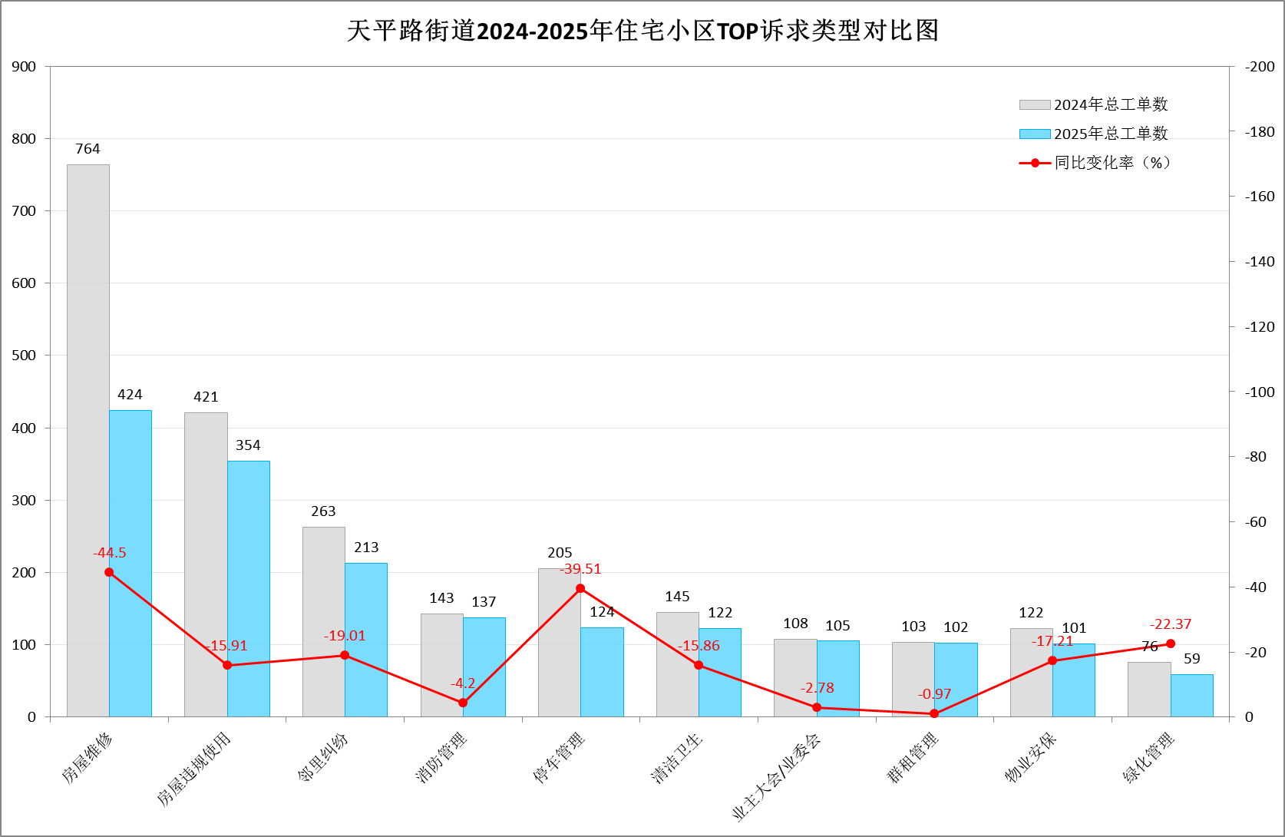
注：双柱状图对比2024-2025年Top10诉求工单量，折线图展示2025年各类型占比，重点标注核心同比增幅，同时涵盖新增的高增幅次要诉求（服务态度、物业收费）提示，凸显“核心集中、次要分散”特点。

1.3 小区情况分析

1.3.1 小区工单量排名及核心原因
序号 | 小区名称 | 2024年工单数 | 2025年工单数 | 服务户数
1 | 余庆直管公房 | 99 | 109 | 357
2 | 太原直管公房 | 116 | 108 | 1004
3 | 建新直管公房 | 112 | 88 | 1344
4 | 桃源村直管公房 | 114 | 75 | 986
5 | 息村直管公房 | 95 | 74 | 769
6 | 永太直管公房 | 125 | 73 | 1169
7 | 永太小区 | 59 | 71 | 607
8 | 永嘉新村直管公房 | 54 | 65 | 345
9 | 嘉善直管公房 | 36 | 64 | 804
10 | 上海新村直管公房 | 65 | 61 | 529
结合工单诉求内容描述及小区属性特征，前十小区工单量排名的核心原因可归纳为直管公房设施老化、小区规模差异、治理成效分化三大类:
- 直管公房主导：8个直管公房占前十小区工单量的83.2%，设施老化（房屋维修）、违规使用（装修、群租）是核心驱动因素；
- 规模与集中度博弈：小型小区（余庆357户、永嘉345户）因诉求集中，工单量排名高于部分大规模小区（永太直管1169户）；
3. 治理成效定排名：开展旧改、消防整改的小区（永太直管、桃源村）排名下滑，新增诉求（永太小区停车、嘉善装修）的小区排名上升，治理措施直接影响排名变化。

1.3.2 小区投诉密度及核心原因
序号 | 小区名称 | 2025年工单数 | 服务户数 | 投诉密度（工单/百户）
1 | 余庆直管公房 | 109 | 357 | 30.53
2 | 永嘉新村直管公房 | 65 | 345 | 18.84
3 | 永太小区 | 71 | 607 | 11.70
4 | 上海新村直管公房 | 61 | 529 | 11.53
5 | 太原直管公房 | 108 | 1004 | 10.76
6 | 息村直管公房 | 74 | 769 | 9.62
7 | 安亭直管公房 | 51 | 543 | 9.39
8 | 嘉善直管公房 | 64 | 804 | 7.96
9 | 吴兴直管公房 | 36 | 463 | 7.78
10 | 桃源村直管公房 | 75 | 986 | 7.61
从投诉密度来看，余庆直管公房投诉密度最高，达到30.53工单/百户，远超其他所有小区，属于投诉密度极高的小区，反映出该小区2025年管理服务存在突出短板，居民诉求集中且强烈；永嘉新村直管公房投诉密度为18.84工单/百户，位居第二，同样处于较高水平，管理服务质量仍有较大提升空间；永太小区、上海新村直管公房、太原直管公房3个小区投诉密度处于10.76-11.70工单/百户之间，属于中等偏上水平，存在一定的集中性诉求问题，管理压力相对较大。
息村直管公房、安亭直管公房、嘉善直管公房、吴兴直管公房、桃源村直管公房5个小区投诉密度均处于7.61-9.62工单/百户之间，属于中等水平，管理压力相对均衡，未出现明显的集中性诉求矛盾。
整体来看，10个重点小区投诉密度呈现“梯度分布、头部突出”的特征，余庆直管公房与其他小区差距显著，投诉密度从高到低逐步递减，这种分布特征与各小区的工单量、服务户数规模及实际管理服务水平形成精准对应，其中直管公房类小区整体投诉密度偏高，需重点关注并优化管理服务。

1.3.3 新建楼盘专项投诉分析
针对天平路街道新建小区美都雅苑的专项分析：
投诉内容：1. 房屋交付质量瑕疵（占比约 45%）； 2. 物业服务衔接不足（占比约 30%）； 3. 配套设施未完善（占比约 15%）；4. 业主预期与实际落差（占比约 10%）
结论：作为新建小区，美都雅筑的投诉内容集中体现新建小区 “交付后磨合期” 的典型特征：一方面，房屋质量、配套设施、物业服务等硬件、软件尚未完全成熟，存在客观缺陷；另一方面，业主对新建小区的预期较高，对问题的容忍度低，两者叠加导致投诉集中。此类问题需通过 “开发商整改 + 物业优化 + 政府监管” 三方联动解决，例如督促开发商限期整改房屋质量问题、物业完善服务流程、街道协调配套设施建设，逐步化解新建小区的磨合期矛盾。。

1.4 企业情况分析
2025年辖区内涉事物业公司多家，各企业服务质量分化明显，工单量分布呈现“规模型企业集中、小型企业分散”的态势，重点结合2025年数据及简要同比情况分析如下：

1.4.1 物业公司工单量排名
2025年工单量排名前五的物业公司依次为：上海衡复物业有限公司(1489条)、上海高建物业有限公司(115条)、上海良宇物业管理有限公司(47条)、上海锦润物业管理有限公司(33条)、上海庆有余物业管理有限公司(41条)。结合全年2307条总工单量计算，上海衡复物业有限公司工单量占比最高（64.54%），远超其他物业公司，服务压力相对集中。
下图为2025年物业公司维度工单量排名情况（选取工单量前5家企业），清晰呈现各企业2025年的服务压力及管理规模差异：
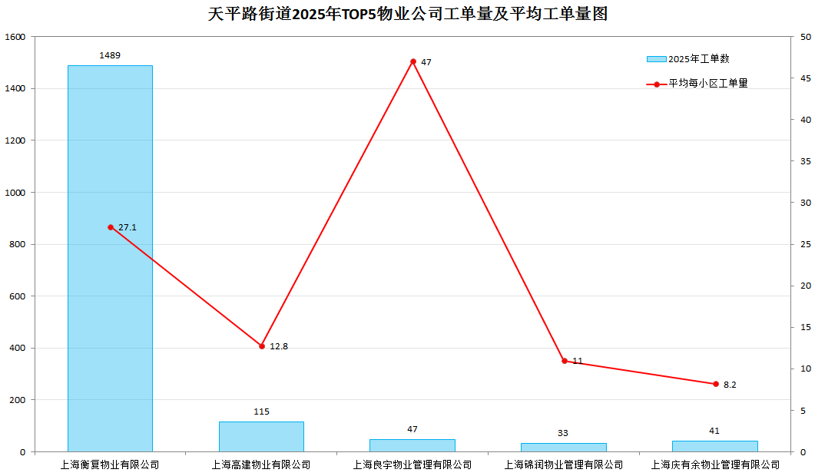
注：柱状图展示Top5物业公司工单总量，折线图展示对应企业平均每小区工单量。

1.4.2物业公司服务质量特征
头部企业集中度高：上海衡复物业工单量 1489 条，占 2025 年总量 64.54%，服务 55 个小区，是街道主力物业公司，虽工单总量高，但单小区平均工单量 27.1 条，服务效能相对均衡。
小规模企业压力大：上海良宇物业（47条 / 小区）单小区平均工单量显著高于行业平均水平，服务的小区诉求集中，治理能力需重点提升。
同比变化分化明显：上海高建物业（2024年242件）同比大幅下降52.48%。

二、重点问题深入分析及预防措施
结合 2025 年工单数据，聚焦房屋维修、房屋违规使用、邻里纠纷、消防管理、清洁卫生五大核心诉求（2025 年工单量前五），深入剖析问题根源，针对性提出预防措施，推动实现 “源头治理、标本兼治”。

2.1 房屋维修

问题分析
2025 年工单量 424 条，虽同比下降 44.50%，但仍是首要诉求，核心问题集中在：
一是维修响应不及时，部分物业公司接到诉求后未按时限处置，尤其是漏水、电梯故障等紧急维修，影响居民生活；
二是维修质量不佳，部分项目“治标不治本”，维修后反复出现问题，尤其是老旧小区渗漏水问题，成为重复投诉的主要诱因；
三是服务态度恶劣，维修人员操作不规范、态度敷衍，甚至索要额外费用，引发居民不满；
四是老旧小区设施老化严重，辖区内多数小区建成年限久，建筑主体、公共设施老化，维修需求集中，从根源上增加了2025年诉求量。

改进措施
- 建立快速响应机制，明确处置时限：督促物业公司建立房屋维修24小时响应机制，明确普通维修（3个工作日内响应处置）和紧急维修（2小时内响应、24小时内处置）的响应、处置时限，对未按时限处置的物业公司进行通报处罚，定期向业主反馈维修进度。
- 加强质量监管，建立闭环管理：建议物业公司选择有资质的维修单位，签订服务协议，明确质量标准和质保期限（渗漏水等隐蔽工程质保不少于1年）；建立维修台账，实现“诉求-响应-维修-验收-回访”全流程闭环管理，街道定期抽查维修质量，对维修不合格的项目责令限期整改，并追究相关责任。
- 规范服务标准，提升服务质量：建议制定维修服务规范，明确维修人员礼仪和操作标准，定期开展维修人员专业培训和考核，将服务质量与绩效挂钩，对服务态度恶劣、操作不规范的维修人员进行处罚，改善维修服务乱象。
- 推进老旧设施改造，从根源破解难题：建议结合相关改造项目，重点对2025年工单集中的老旧小区（绿邑翠苑、石龙路33弄等）老化设施进行集中更新，建立定期巡检制度，每季度开展一次设施隐患排查，提前排查渗漏水、管道堵塞、电梯故障等隐患，减少维修诉求。
- 畅通反馈渠道，强化监督问责：建议设立维修投诉专线和意见箱，及时收集居民意见，专人跟进处置，对服务质量差、投诉较多的物业公司纳入黑名单管理，限制其后续参与辖区内物业服务招投标。

2.2 房屋违规使用

问题分析
2025年工单量 354 条，占比 15.34%，同比下降 15.91%，核心问题包括：
一是群租现象残留，部分房屋分割出租、改变房屋结构、违规隔断，存在消防、安全隐患，虽同比有所下降，但仍是重点问题；
二是装修违规拆改，部分业主装修时擅自拆改承重墙、剪力墙，威胁房屋安全，此类问题隐蔽性强，发现和查处难度较大；
三是私搭乱建，擅自占用小区公共空间（楼道、绿地、屋顶等）搭建构筑物，影响小区风貌和消防安全；
四是违规堆放物品，部分业主在公共区域堆放易燃易爆物品，存在安全隐患，尤其是老旧小区，此类问题较为突出。

改进措施
1. 开展专项整治，强化执法力度：街道联合城管等相关部门，定期开展房屋违规使用专项整治行动，重点整治群租、违规拆改、私搭乱建等突出问题，发现一起查处一起，依法采取整改、处罚等措施，形成执法震慑，巩固管控成效。
2. 加强源头管控，筑牢防范防线：物业公司在业主装修、出租房屋时，履行告知义务，向业主发放合规装修、出租承诺书，明确禁止违规行为，全程监管装修施工过程，及时制止违规拆改、私搭乱建等行为并上报街道相关部门。
3. 建立长效监管机制，强化日常巡查：依托网格管理体系，发挥社区工作者、网格员、物业管理人员的监督作用，建立“日常巡查+群众举报”机制，及时发现、处置违规苗头性问题，实行销号管理，确保问题整改到位，不反弹。
4. 强化宣传警示，提升安全意识：通过小区公告栏、微信群、社区讲座等多种渠道，普及房屋安全知识和相关法律法规，曝光违规使用房屋案例，增强居民的安全意识和法治意识，引导居民合规使用房屋，自觉抵制违规行为。

2.3 邻里纠纷

问题分析
2025年工单量 213 条，占比 9.23%，同比下降 19.01%，核心纠纷类型包括：
一是噪音扰民，装修、宠物叫声、空调外机、夜间娱乐等噪音，尤其是夜间噪音影响居民休息，成为最主要的纠纷类型；
二是高空抛物，存在安全隐患且污染环境，部分小区因缺乏监控，难以追溯责任人，引发居民投诉；
三是楼道堆物，占用消防通道，影响通行和安全，老旧小区此类问题尤为突出；
四是宠物扰民，宠物未牵绳、随地大小便、宠物伤人等问题频发，引发邻里矛盾；
五是装修影响，违规拆改、粉尘污染、建筑垃圾乱堆乱放等引发矛盾。
此类纠纷多因生活习惯差异、沟通不畅引发，易升级为投诉，影响社区和谐。

改进措施
1. 建立多元调解机制，及时化解矛盾：建议由居委会牵头成立调解小组，联合物业公司、业委会组建专业调解队伍，形成多元调解体系，接到邻里纠纷诉求后第一时间介入，耐心沟通协调，避免矛盾升级，将矛盾化解在基层。
2. 加强宣传教育，提升文明素养：建议通过小区公告栏、微信群、社区讲座、入户走访等多种渠道，普及《民法典》中关于相邻权、物业管理的相关规定，曝光不文明行为案例，开展文明居住评选活动，引导居民文明相处、相互体谅，遏制纠纷发生。
3. 强化物业责任，加强日常巡查：督促物业公司加强日常巡查，重点排查高空抛物、楼道堆物、违规装修等问题，及时劝阻违规行为，在小区关键位置加装监控，为高空抛物等纠纷提供证据支撑，同时规范装修管理，明确装修时间和噪音管控要求。

2.4 消防管理

问题分析
2025 年工单量 137 条，同比下降 4.20%，是降幅最小的核心诉求，核心问题包括：
一是消防设施老化：部分老旧小区消防栓无水、灭火器过期、烟感报警器失灵，消防安全隐患突出。
二是消防通道占用：私家车占用消防通道停放，部分小区消防通道标识不清晰，紧急情况下无法快速通行。
三是消防安全意识薄弱：部分业主缺乏消防安全知识，在楼道给电动车充电、堆放易燃易爆物品，增加火灾风险。

改进措施
- 开展消防设施排查：每年春季、冬季各开展一次消防设施全面排查，对老化、损坏的设施及时更换，确保消防栓有水、灭火器有效、报警器灵敏。
- 规范消防通道管理：在消防通道设置禁停标识和隔离桩，安装智能监控系统，对占用消防通道的车辆自动识别并通知挪车，拒不配合的联系交警处罚。
- 加强消防安全宣传：每季度组织一次消防安全讲座，邀请消防部门专业人员讲解火灾预防、逃生自救知识，每年开展一次消防演练，提升居民应急能力。
- 严查违规充电行为：在小区建设电动车集中充电棚，安装智能充电桩，严禁在楼道、室内充电，发现违规充电行为立即制止并通报批评。

2.5 停车管理

问题分析
2025 年工单量124条，占比5.37%，同比下降39.51%，核心问题包括：
一是供需矛盾突出的问题长期存在。老旧小区车位配比偏低，停车困难的矛盾长期存在，小区周边商场、写字楼、马路边车位错峰共享机制难以协调落实，小区停车需求无法有效分流。
二是停车管理规约难现绝对公平。全区大部分停车位不足的小区采取的停车管理模式都是排队轮候，但随着居民维权意识的增强，部分后续买房进入小区的业主认为：“同样是业主，公共区域的停车资源应该同等享有，而不应该由老业主一直占据”，导致投诉量上升。
三是抢车位、乱停放的管理难度大。侵占公共停车位、电动车入栋等问题虽有改善，但机动车占用消防通道、用杂物占据停车位等情况还是时有发生，物业企业劝导制止的力度不足。

改进措施
1. 结合小区“三旧”变“三新”等民生工程，充分利用闲置空地增设停车位。协调周边商业综合体、写字楼、企事业单位等开放错峰共享车位，签订长期合作协议，明确共享时段、收费标准及安全责任。
2. 修订完善小区停车管理规约，指导督促小区物业和业委会建立公开透明的排队轮候机制，定期公示并接受业主查询。在小区入口处等醒目位置公示停车收费标准，减少停车收费类投诉。
3. 督促物业服务企业加大巡查巡视的频次，发现问题及时劝阻，对不听劝阻的协调居委会和业委会共同沟通协调。

三、结语
2025 年，天平路街道住宅小区 12345 投诉工单量同比下降 22.24%，核心诉求大幅缓解，月度分布更均衡，治理成效显著。但同时，直管公房设施老化、小规模物业公司服务效能不足、部分小区工单量逆势增长等问题仍需关注，居民诉求从 “基础保障” 向 “品质提升” 转变的趋势明显。
下一步，应以 2025 年数据为指引，重点做好三方面工作：一是聚焦直管公房和高投诉密度小区，制定 “一小区一方案”，精准化解民生痛点；二是加强物业公司监管，建立考核评价机制，推动服务质量整体提升；三是完善 “街道 - 社区 - 业委会 - 物业” 四方联动机制，凝聚治理合力，推动住宅小区管理从 “被动响应” 向 “主动预防” 转变，切实提升居民获得感、幸福感、安全感。

